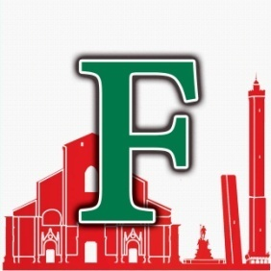

Bologna, 20/01/2021

**C.s. Federcentri Bologna. Sabato 23 si parla di sviluppo economico bolognese e metropolitano**

Dopo il successo degli eventi precedenti targati Federcentri, sabato 23 gennaio dalle 10, in diretta su GoToMeeting (accessibile al link <https://global.gotomeeting.com/join/464948157>) parleremo di sviluppo economico in ottica metropolitana.

«Dopo aver affrontato temi importanti per la nostra città, dal bilancio, all’utilizzo degli spazi comuni, al welfare, ai fondi del Recovery Fund, sempre con relatori autorevoli, anche di caratura nazionale ed europea, sabato 23 sarà l’occasione di parlare a tutto tondo del futuro di Bologna». A dirlo è **Andrea Celani**, **Presidente di Federcentri Bologna** ed ospite di questo salotto virtuale, che ha accolto negli ultimi due mesi interventi di grande rilievo. «Tratteremo temi “caldi” e dibattuti come quello delle infrastrutture metropolitane, i controversi tram e passante, i collegamenti con e per stazione e aeroporto, ma anche di argomenti meno locali, come l’impatto ambientale delle grandi opere» spiega Celani. Come di consueto, si alterneranno voci del mondo delle imprese, del Terzo Settore, dell’Università, dell’Amministrazione locale e della politica nazionale.

Interverranno infatti Fabio Fava, Delegato Cooperazione Territoriale Unibo; Francesca Puglisi, Sottosegretaria al Lavoro e Politiche Sociali; Marco Lombardo, Ass. Attività Produttive Bologna; Marco Panieri, Sindaco di Imola; Raffaele Persiano, Capogruppo Città Metropolitana BO; Rita Finzi, Presidente Marconi Express; Serse Soverini, Parlamentare; Tiziana Primori, Presidente F.I.C.O; Vincenzo Colla, Assessore Sviluppo Economico Regione Emilia-Romagna.

MODERA il giornalista Mauro Giordano

Per partecipare occorre seguire il link <https://global.gotomeeting.com/join/464948157>

Per informazioni:

stampa@federcentribologna.it